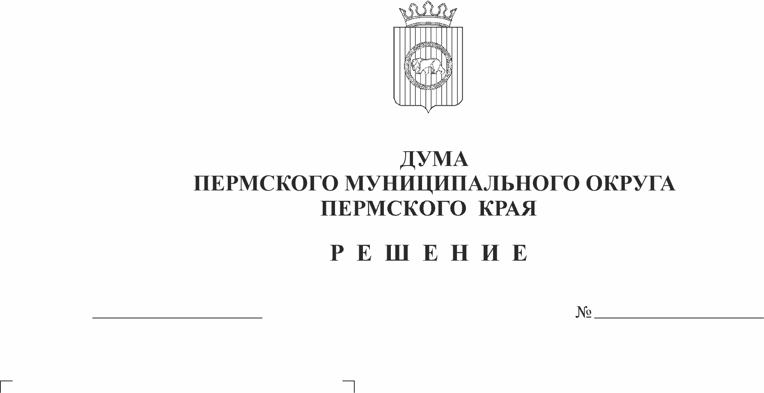
О внесении изменений в Положение
184
22.06.2023
о комитете имущественных
отношений администрации Пермского
муниципального округа Пермского края,
утвержденное решением Думы
Пермского муниципального округа
Пермского края от 29 ноября 2022 г. № 48
В соответствии с частью 3 статьи 41 Федерального закона от 06 октября 2003 г. № 131-ФЗ «Об общих принципах организации местного самоуправления в Российской Федерации», пунктом 1 части 2 статьи 25 Устава Пермского муниципального округа Пермского края, Законом Пермского края от 03 октября 2022 г. № 111-ПК «О бесплатном предоставлении земельных участков отдельным категориям граждан в собственность для индивидуального жилищного строительства на территории Пермского края»
Дума Пермского муниципального округа Пермского края РЕШАЕТ:
1. Внести в Положение о комитете имущественных отношений администрации Пермского муниципального округа Пермского края, утвержденное решением Думы Пермского муниципального округа Пермского края от 29 ноября 2022 г. № 48 (в ред. решения Думы Пермского муниципального округа Пермского края от 27.04.2023 № 157), следующие изменения:
1.1. подпункт 3.1.7. пункта 3.1. раздела 3 изложить в следующей редакции:
«3.1.7. заключает договоры купли-продажи, аренды, безвозмездного пользования, доверительного управления и иные договоры и соглашения, предметом которых является муниципальное имущество, в том числе о разделе общего имущества или выделе доли из него, в порядке, установленном действующим законодательством;»;
1.2. подпункт 3.2.19. пункта 3.2. раздела 3 признать утратившим силу;
1.3. подпункт 3.2.23. пункта 3.2. раздела 3 изложить в следующей редакции:
«3.2.23. формирует перечень земельных участков, предназначенных для предоставления многодетным семьям, а также медицинским работникам и работникам образования;»;
1.4. подпункт 3.2.24. пункта 3.2. раздела 3 изложить в следующей редакции:
«3.2.24. принимает решение о постановке на учет инвалидов и семей, имеющих в своем составе инвалидов, в целях первоочередного предоставления земельных участков, принимает решение о постановке на учет многодетных семей, а также медицинских работников и работников образования с целью получения земельных участков в собственность бесплатно;»;
1.5. подпункт 3.3.1. пункта 3.3. раздела 3 изложить в следующей редакции:
«3.3.1. принимает решения об организации торгов в форме конкурсов или аукционов (определяет дату проведения торгов в форме конкурсов и аукционов, утверждает конкурсную или аукционную документацию), создает комиссии по проведению конкурсов и аукционов, публикует информацию об объектах, выставляемых на торги (конкурсы и аукционы), организует, проводит конкурсы и аукционы по продаже муниципального имущества, в том числе права аренды имущества, права на заключение договоров на установку и эксплуатацию рекламных конструкций на территории муниципального округа в соответствии с действующим законодательством;».
2. Поручить главе муниципального округа - главе администрации Пермского муниципального округа Пермского края В.Ю. Цветову осуществить действия по государственной регистрации изменений в Положение о комитете имущественных отношений администрации Пермского муниципального округа Пермского края, утвержденное решением Думы Пермского муниципального округа Пермского края от 29 ноября 2022 г. № 48.
3. Настоящее решение опубликовать в бюллетене муниципального образования «Пермский муниципальный округ» и разместить на официальном сайте Пермского муниципального округа в информационно-телекоммуникационной сети Интернет (www.permraion.ru).
4. Настоящее решение вступает в силу со дня его официального опубликования, за исключением пункта 1.2 настоящего решения, который вступает в силу с 01 августа 2023 г.

Председатель Думы
Пермского муниципального округа Д.В. Гордиенко

Глава муниципального округа -
глава администрации Пермского
муниципального округа В.Ю. Цветов

